République Tunisienne
Ministère de la Défense Nationale
Académie Militaire — Centre Militaire de Formation Professionnelle (CMFPO)

École Supérieure Privée d'Ingénierie et de Technologies (ESPRIT)

RAPPORT DE PROJET DU STAGE

Plateforme Intégrée de Gestion et d'Évaluation de la Formation Militaire

Réalisé par : | Mohamed Amdouni
Encadrant professionnel : | Col Faycel Yaakoubi (DGTI)
Encadrant académique : | [Nom de l'encadrant académique]

Année Universitaire : 2025 / 2026

Remerciements
Au terme de ce projet de fin d'études, nous tenons à exprimer notre profonde gratitude à toutes les personnes qui ont contribué, de près ou de loin, à sa réalisation.
Nous remercions tout particulièrement notre encadrant professionnel, le Colonel Faycel Yaakoubi (DGTI), pour sa disponibilité, ses conseils avisés et la confiance qu'il nous a accordée tout au long de ce stage au sein du Centre Militaire de Formation Professionnelle de l'Omran (CMFPO).
Nous adressons également nos sincères remerciements à notre encadrant académique, [Nom de l'encadrant académique], pour son suivi rigoureux, ses orientations méthodologiques et ses remarques constructives qui ont permis d'améliorer la qualité de ce travail.
Nos remerciements vont aussi à l'ensemble du personnel du CMFPO, pour leur accueil chaleureux et leur collaboration précieuse dans la compréhension des besoins métier ayant guidé la conception de l'application Formatrack.
Enfin, nous remercions les membres du jury pour l'intérêt qu'ils ont porté à ce travail en acceptant de l'évaluer.
/debug-key

Sommaire

Liste des abréviations
Abréviation | Signification
CMFPO | Centre Militaire de Formation Professionnelle de l'Omran
RAG | Retrieval-Augmented Generation (génération augmentée par récupération)
LLM | Large Language Model (grand modèle de langage)
MVVM | Model-View-ViewModel (patron d'architecture logicielle)
UI / UX | User Interface / User Experience (interface / expérience utilisateur)
CRUD | Create, Read, Update, Delete (opérations de base sur les données)
ORM | Object-Relational Mapping (correspondance objet-relationnel)
DI | Dependency Injection (injection de dépendances)
API | Application Programming Interface (interface de programmation)
FTS5 | Full-Text Search 5 (moteur de recherche plein texte de SQLite)
STT | Speech-to-Text (reconnaissance vocale)
AHP | Analytic Hierarchy Process (analyse hiérarchique des processus)
WAL | Write-Ahead Logging (mode de journalisation SQLite)
DDL | Data Definition Language (langage de définition de données)
CLI | Command-Line Interface (interface en ligne de commande)
DGTI | Direction Générale des Technologies de l'Information

Introduction générale
Dans un contexte marqué par la transformation numérique croissante des institutions, la modernisation des systèmes d'information devient un enjeu stratégique, y compris au sein des structures militaires de formation. Le Centre Militaire de Formation Professionnelle de l'Omran (CMFPO), chargé de dispenser des formations techniques et professionnelles à des individus militaires et civils, ne fait pas exception à cette exigence.
Jusqu'à présent, le CMFPO s'appuyait sur un système d'information ancien, développé en PHP et MySQL, entièrement dépendant d'un navigateur web et présentant des limites importantes en matière de disponibilité, de fiabilité et de centralisation de l'information. La gestion des emplois du temps, des notes, des évaluations, du suivi des stagiaires et des relations avec les entreprises partenaires reposait en grande partie sur des traitements manuels répartis entre plusieurs cellules, sans réelle vision d'ensemble ni aide automatisée à la décision.
C'est dans ce cadre que s'inscrit notre projet de fin d'études, réalisé au sein du CMFPO sous la supervision de la Direction Générale des Technologies de l'Information (DGTI). L'objectif de ce stage a été de concevoir et de développer Formatrack, une application de bureau multiplateforme destinée à améliorer et moderniser le système de gestion de la formation, en automatisant les processus actuellement manuels et en centralisant l'ensemble des informations relatives aux formations, aux stagiaires et aux formateurs.
Formatrack se distingue par une architecture en couches robuste, associant une interface de bureau développée avec le framework Avalonia UI en C#/.NET, une base de données SQLite structurée, ainsi qu'un moteur d'aide à la décision et un assistant conversationnel intelligent basé sur la génération augmentée par récupération (RAG), enrichi d'une fonctionnalité de transcription vocale. L'application gère six rôles utilisateurs distincts, chacun disposant d'un tableau de bord et de permissions adaptés à ses responsabilités au sein du centre.
Le présent rapport retrace l'ensemble de la démarche suivie tout au long de ce projet. Le premier chapitre présente le contexte général du projet, l'organisme d'accueil et l'étude critique de l'existant ayant motivé le développement de Formatrack. Le deuxième chapitre est consacré à l'analyse et à la spécification des besoins fonctionnels et non fonctionnels. Le troisième chapitre détaille la conception de l'application, notamment son architecture technique et son modèle de données. Le quatrième chapitre décrit la réalisation du projet, les technologies utilisées ainsi que les principaux défis techniques rencontrés et les solutions apportées. Enfin, le cinquième chapitre présente les données de démonstration, le bilan des fonctionnalités réalisées, avant de conclure ce rapport par une synthèse générale et des perspectives d'évolution.

Chapitre 1 : Contexte général du projet
Ce premier chapitre présente le cadre général dans lequel s'inscrit le projet Formatrack. Il décrit l'organisme d'accueil, dresse un état des lieux critique du système d'information existant, expose la solution proposée ainsi que la méthodologie de travail adoptée tout au long du projet.

1.1 Organisme d'accueil
Le Centre Militaire de Formation Professionnelle de l'Omran (CMFPO) est un centre spécialisé dans la formation professionnelle, dispensant des formations aussi bien à des individus militaires qu'à des individus civils. Il joue un rôle important dans le développement des compétences techniques et professionnelles au sein de l'institution militaire.
Le centre est placé sous l'autorité du Commandant du Centre, autour duquel s'articulent des cellules d'appui direct (Secrétariat, Sécurité, Informatique, Qualité), des instances consultatives (Conseil Consultatif, Conseil Pédagogique, Conseil de Discipline), ainsi que six unités opérationnelles couvrant la formation, le contrôle et l'évaluation, les services communs, les relations avec l'environnement externe et l'accompagnement des stagiaires.
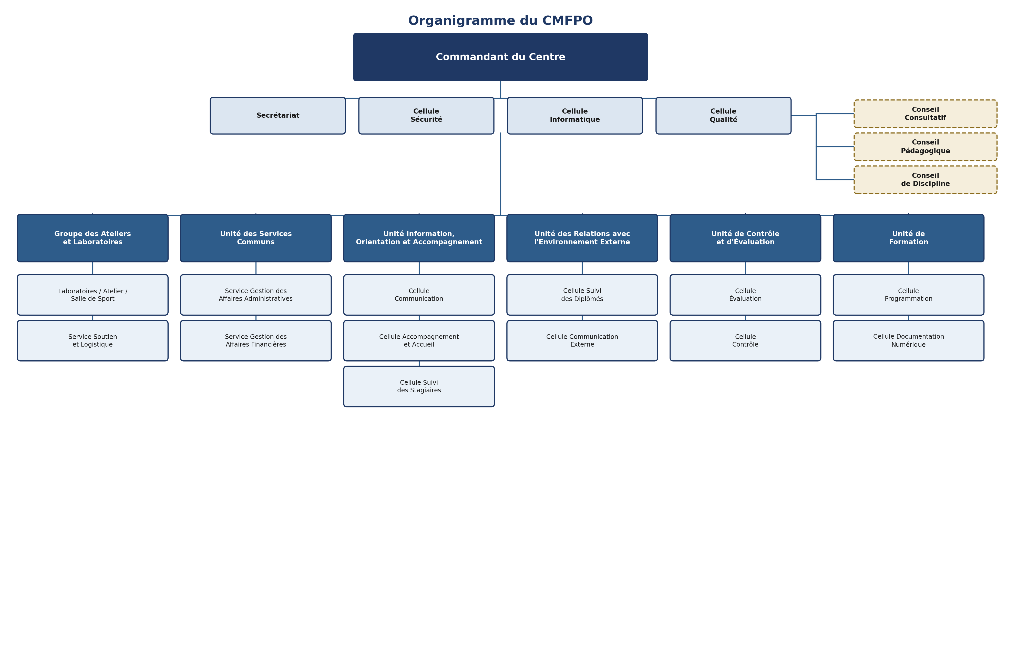
Figure 1.1 — Organigramme du CMFPO

1.2 Étude de l'existant
Le CMFPO gérait jusqu'à présent la circulation de l'information entre ses différentes cellules de manière essentiellement manuelle : réception des horaires et des modules, élaboration de l'emploi du temps, accueil et inscription des stagiaires, tests et affectation aux classes, suivi pédagogique, relations avec les entreprises partenaires, etc. Ce fonctionnement reposait sur un système d'information ancien, développé en PHP et MySQL, fonctionnant exclusivement via un navigateur web et devenant inaccessible dès qu'un utilisateur perdait l'accès à ce dernier.
La figure suivante illustre la circulation de l'information telle qu'elle s'opérait entre les différentes cellules du centre avant la mise en place de Formatrack :
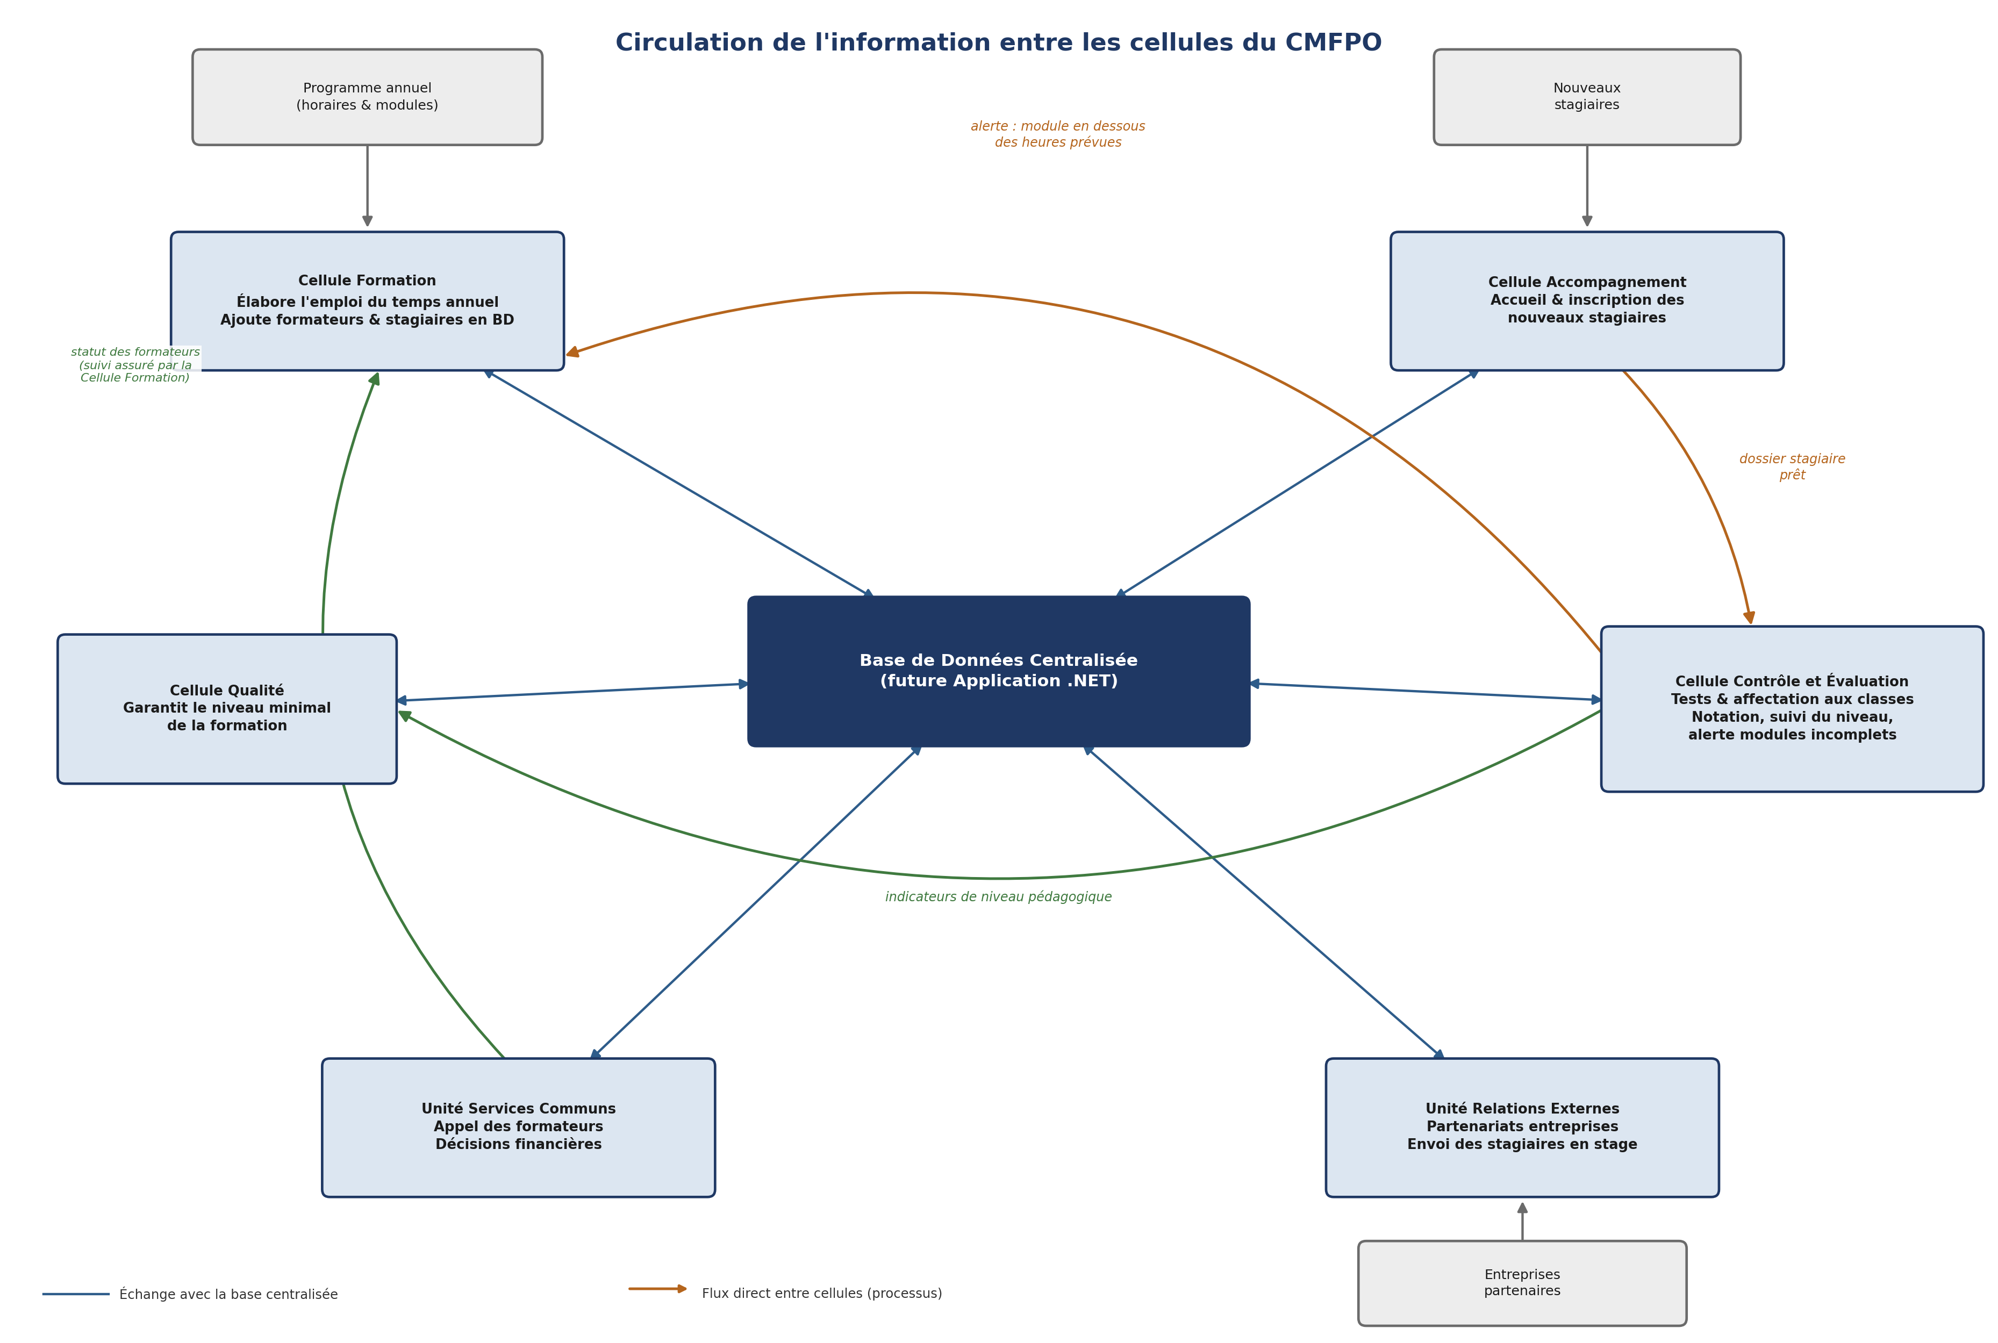
Figure 1.2 — Circulation de l'information entre les cellules du CMFPO (situation antérieure)

1.2.1 Critique de l'existant
L'analyse du système existant a permis de mettre en évidence plusieurs limites majeures :
- Une forte dépendance au navigateur web, rendant le système inaccessible en cas de panne ou d'incompatibilité.
- Une absence de centralisation des données, chaque cellule gérant ses informations de manière relativement cloisonnée.
- Des traitements manuels chronophages et sujets à erreurs (élaboration de l'emploi du temps, saisie des notes, suivi des absences).
- Une absence d'outil d'aide à la décision permettant d'anticiper les problèmes pédagogiques (modules en retard, niveau insuffisant, etc.).
- Un accès à l'information reposant essentiellement sur des recherches manuelles dans des documents dispersés.

1.3 Solution proposée
Face à ces constats, il a été décidé de concevoir Formatrack, une application de bureau multiplateforme développée en C# avec le framework Avalonia UI et .NET, destinée à moderniser la gestion de la formation au CMFPO. Plutôt que de simplement reproduire l'existant sous une nouvelle forme, Formatrack a été conçue pour automatiser les processus manuels identifiés, centraliser l'ensemble des informations relatives à la formation, aux stagiaires et aux formateurs, et fournir un véritable outil d'aide à la décision au commandement du centre.
L'application intègre notamment un moteur d'aide à la décision développé en Python, ainsi qu'un assistant conversationnel intelligent basé sur la génération augmentée par récupération (RAG), enrichi d'une fonctionnalité de transcription vocale, afin de faciliter l'accès à l'information pour l'ensemble des utilisateurs du centre.

1.4 Méthodologie de travail
Le projet a été conduit selon une démarche itérative et incrémentale inspirée de la méthodologie Scrum, permettant d'ajuster progressivement les fonctionnalités développées en fonction des retours obtenus auprès des futurs utilisateurs du CMFPO. Le tableau suivant présente les rôles Scrum associés au projet :
Rôle Scrum | Nom | Responsabilités
Product Owner | Abd Kader Braik | Évaluer la version finale
Scrum Master | Col Faycel Yakoubi | Évaluation continue du projet
Équipe de développement | Mohamed Amdouni | Développement de l'application
Parties prenantes | CMFPO | Support du projet

1.5 Conclusion
Ce chapitre a permis de situer le projet Formatrack dans son contexte organisationnel et technique, en mettant en évidence les limites du système existant et la démarche adoptée pour y remédier. Le chapitre suivant sera consacré à l'analyse détaillée des besoins fonctionnels et non fonctionnels ayant guidé la conception de l'application.

Chapitre 2 : Analyse et spécification des besoins
Ce chapitre présente l'analyse des besoins ayant guidé la conception de Formatrack. Il identifie les différents acteurs du système, puis détaille les besoins fonctionnels et non fonctionnels retenus pour le projet.

2.1 Identification des acteurs
L'application Formatrack a été conçue pour un environnement militaire structuré autour de six rôles distincts, chacun disposant d'un tableau de bord et de permissions spécifiques adaptés à ses responsabilités :
- Administrateur : vue d'ensemble complète, gestion des utilisateurs, des formations, des sessions et des questionnaires, consultation des notes et des statistiques.
- Chef de Département : consultation des statistiques, formations et modules relatifs à son département (Terre ou Air).
- Formateur : saisie groupée des notes de ses modules, création et suivi des évaluations et des questionnaires.
- Stagiaire : consultation personnelle de ses notes, de sa moyenne, de son emploi du temps et de ses absences, passage des évaluations en ligne.
- Responsable de Formation : gestion complète des formations et des sessions, gestion des utilisateurs, upload des emplois du temps.
- Décideur : tableau de bord stratégique, analyses avancées et analyse hiérarchique des processus (AHP).
Chacun de ces rôles dispose également d'un accès à l'assistant conversationnel intelligent (chatbot RAG), avec un périmètre de données filtré selon son niveau d'habilitation.

2.2 Besoins fonctionnels
Les besoins fonctionnels ont été formalisés dans le cahier des charges du projet et hiérarchisés selon un niveau de priorité. Trois niveaux de priorité ont été retenus :
- Importante : fonctionnalité indispensable au fonctionnement de base du système ; son absence bloque l'utilisation de l'application ou remet en cause l'atteinte de l'objectif principal du projet.
- Majeure : fonctionnalité apportant une valeur ajoutée significative et attendue par les utilisateurs, mais dont l'absence temporaire n'empêche pas l'exploitation du système.
- Souhaitable : fonctionnalité de confort ou d'optimisation, pouvant être reportée à une version ultérieure sans impact majeur sur le projet.

2.2.1 Gestion centralisée de la formation
Cette fonctionnalité vise à remplacer les traitements manuels et dispersés du système existant par une gestion centralisée, moderne et sécurisée des données de formation (formateurs, stagiaires, modules, sessions, emplois du temps, notes, évaluations).
- Priorité : Importante.
- Gestion des utilisateurs, des formations, des modules et des sessions (opérations de création, modification, consultation, suppression).
- Saisie et consultation des notes selon trois vues contextuelles adaptées au rôle de l'utilisateur (stagiaire, formateur, administrateur).
- Suivi des absences et des retards, avec justification et calcul de statistiques de présence.
- Gestion des emplois du temps par formation, promotion et année.

2.2.2 Système d'évaluations
Cette fonctionnalité permet la création de questionnaires structurés composés de critères pondérés et de questions de différents types, ainsi que le passage et la correction des évaluations des stagiaires.
- Priorité : Majeure.
- Création de questionnaires de type « à chaud » (immédiat) ou « à froid » (différé).
- Questions de types variés : QCM, réponse libre, vrai/faux.
- Calcul automatique du score total et du pourcentage de réussite pour chaque évaluation.

2.2.3 Aide à la décision
Cette fonctionnalité fournit au commandement du centre des recommandations automatiques fondées sur l'analyse des données de formation.
- Priorité : Majeure.
- Analyse des notes, des absences, des évaluations, des formations, des sessions et des emplois du temps.
- Génération de suggestions priorisées, affichées sur les tableaux de bord des rôles Administrateur et Décideur.

2.2.4 Assistant intelligent (chatbot RAG)
Déploiement d'un assistant conversationnel basé sur la génération augmentée par récupération (RAG), afin de faciliter l'accès à l'information et de réduire le recours aux recherches manuelles.
- Priorité : Majeure.
- Recherche contextuelle dans les données du système, avec filtrage des résultats selon le rôle de l'utilisateur.
- Réponses générées par un modèle de langage, enrichies du contexte extrait de la base de données.
- Fonctionnalité complémentaire de transcription vocale, permettant de poser une question à l'oral.

2.3 Besoins non fonctionnels

2.3.1 Performance
- Temps de réponse de l'interface : inférieur ou égal à 200 ms pour les opérations courantes.
- Exécution des requêtes lourdes en arrière-plan, sans bloquer l'interface utilisateur.
- Utilisation d'un cache à durée de vie limitée pour réduire la charge sur la base de données.

2.3.2 Portabilité
- Application fonctionnelle sous Windows et sous Linux, sans dépendance à un navigateur web.
- Architecture indépendante de la plateforme, grâce au framework Avalonia UI et à .NET.

2.3.3 Sécurité
- Authentification obligatoire de tout utilisateur, avec hachage sécurisé des mots de passe.
- Gestion des accès par rôle, selon le principe du moindre privilège.
- Journalisation des actions critiques effectuées sur le système.

2.3.4 Maintenabilité
- Architecture en couches séparant présentation, logique métier, traitement analytique et données.
- Code source versionné et documenté, facilitant la reprise en main par de futurs développeurs.

2.4 Conclusion
L'analyse des besoins présentée dans ce chapitre a permis de définir précisément le périmètre fonctionnel et les exigences non fonctionnelles de Formatrack. Le chapitre suivant est consacré à la conception technique de l'application répondant à ces besoins.

Chapitre 3 : Conception
Ce chapitre présente la conception technique de Formatrack, en détaillant son architecture logicielle, la structure de sa base de données ainsi que la conception du pipeline de l'assistant conversationnel RAG.

3.1 Architecture générale
Formatrack repose sur une architecture en couches (n-tiers), séparant clairement les responsabilités entre présentation, logique métier, traitement analytique et données. Ce choix architectural facilite la maintenance, l'évolution et la testabilité du système.
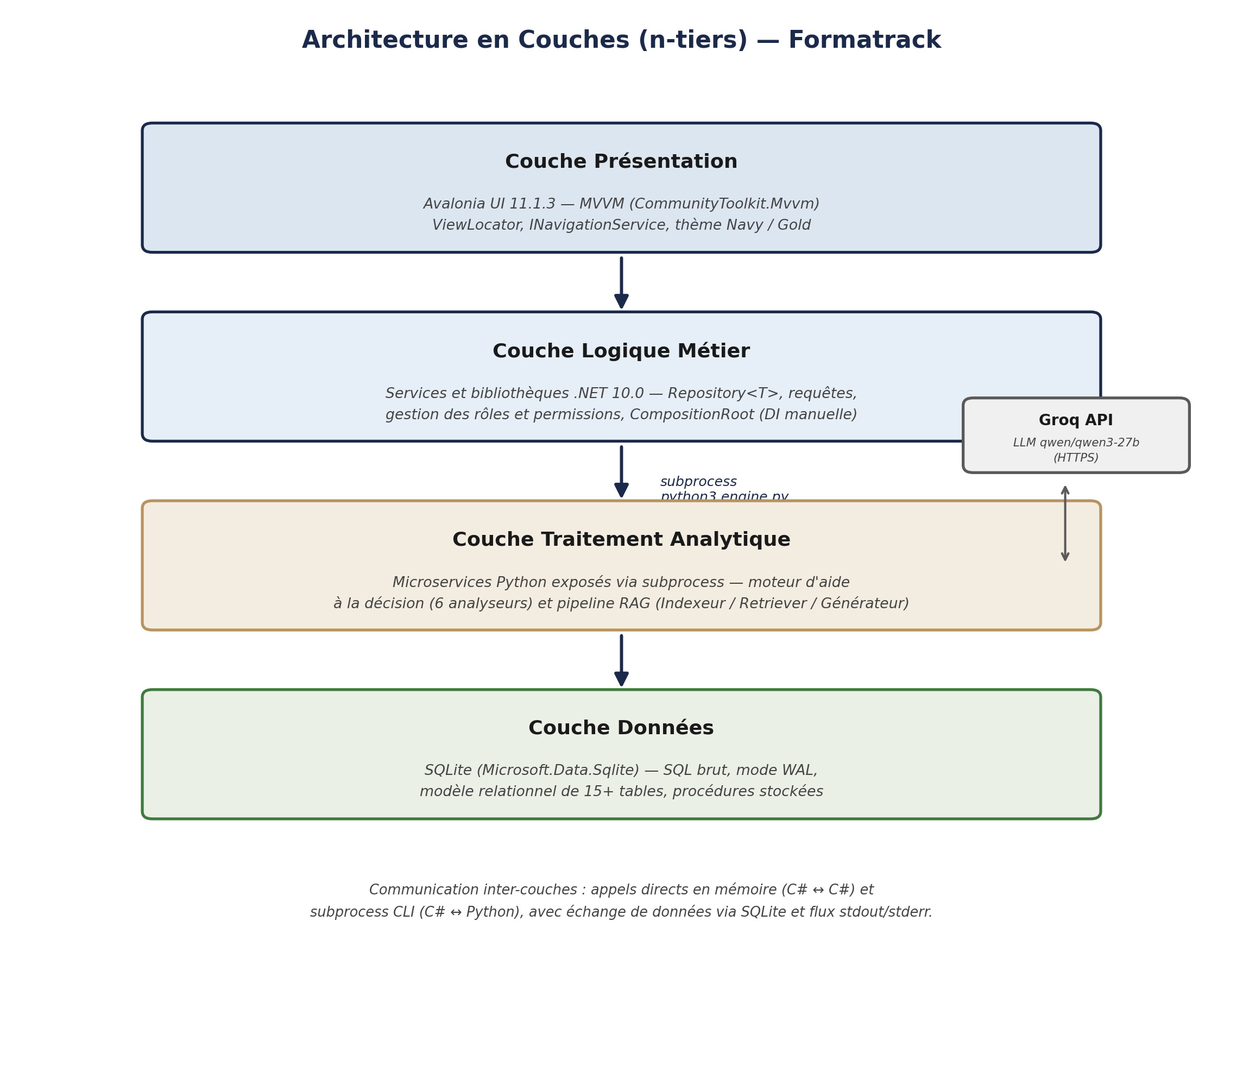
Figure 3.1 — Architecture en couches de Formatrack
- Couche présentation : interface graphique développée avec Avalonia UI selon le patron MVVM, assurant la séparation entre l'affichage et la logique de présentation.
- Couche logique métier : services et bibliothèques .NET gérant les règles métier, les autorisations par rôle et l'accès aux données via le patron Repository.
- Couche traitement analytique : microservices Python invoqués via subprocess, regroupant le moteur d'aide à la décision et le pipeline de l'assistant RAG.
- Couche données : base de données SQLite, interrogée par requêtes SQL brutes, sans recours à un ORM.

3.2 Conception de la base de données
Le modèle de données de Formatrack comprend plus de quinze tables, organisées autour de la gestion des utilisateurs, des formations et de leur évaluation. Le tableau suivant présente les principales entités du système :
Table | Rôle | Éléments clés
utilisateurs | Comptes de tous les rôles | nom, prénom, email, rôle, département, promotion
formations | Catalogue des formations | titre, description, objectifs, durée, statut
sessions | Périodes de formation | dates, lieu, capacité, statut (2 sessions/formation)
modules | Unités d'enseignement | titre, crédit horaire, coefficient, nb. examens
notes | Résultats des stagiaires | note, module, session, saisi par, date de saisie
questionnaires / critères / questions | Système d'évaluation | type (à chaud / à froid), critères pondérés, questions
evaluations / reponses | Passation des évaluations | score total, pourcentage, réponses individuelles
participation | Lien utilisateurs ↔ sessions | relation many-to-many avec rôle de participation
absences_retards | Suivi de l'assiduité | type, durée, justification, motif
emplois_du_temps | Planning des formations | image, formation, promotion, année, statut
journal_activite | Traçabilité | action, détails, horodatage
notifications | Alertes utilisateur | message, statut lu/non lu
suggestions_aide | Aide à la décision | titre, description, priorité, catégorie, action

L'ensemble de ces tables repose sur SQLite en mode WAL (Write-Ahead Logging), avec activation des contraintes de clés étrangères, afin de garantir à la fois de bonnes performances et l'intégrité référentielle des données.

3.3 Conception du pipeline RAG
L'assistant conversationnel de Formatrack repose sur un pipeline de génération augmentée par récupération (RAG), structuré en trois étapes principales : l'indexation des données, la recherche de documents pertinents, puis la génération de la réponse par un modèle de langage.
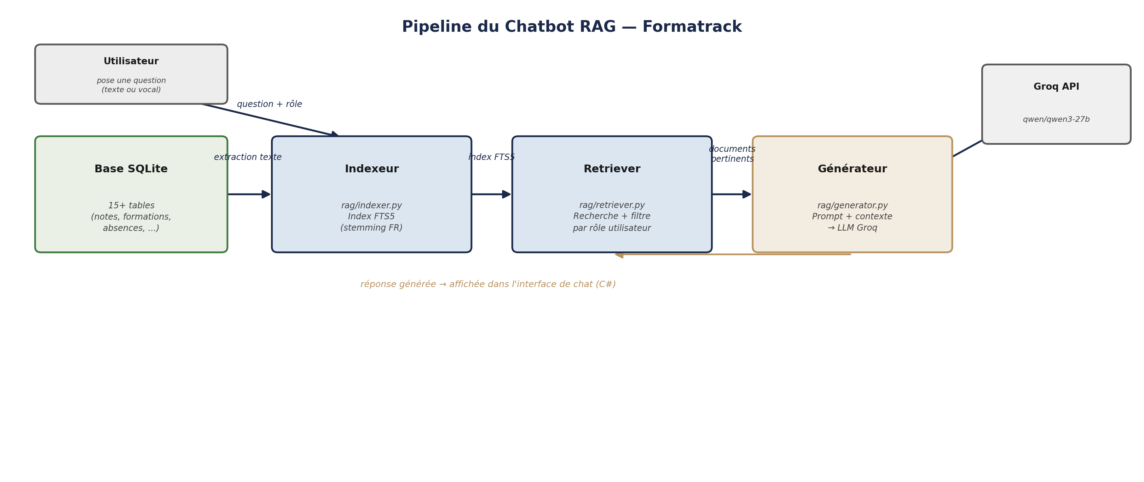
Figure 3.2 — Pipeline du chatbot RAG de Formatrack
- Indexeur : parcourt l'ensemble des tables de la base de données et construit un index de recherche plein texte (FTS5), avec prise en charge du français (suppression des mots vides, stemming).
- Retriever : recherche les documents les plus pertinents par rapport à la question posée, en appliquant des filtres selon le rôle de l'utilisateur (un stagiaire, par exemple, n'a accès qu'à ses propres données).
- Générateur : construit un prompt combinant le contexte récupéré et la question de l'utilisateur, puis interroge le modèle de langage hébergé sur l'API Groq pour produire la réponse finale.

3.4 Conclusion
Ce chapitre a présenté les choix de conception retenus pour Formatrack, à travers son architecture en couches, son modèle de données et la conception du pipeline RAG. Le chapitre suivant décrit la réalisation concrète de ces choix ainsi que les principaux défis techniques rencontrés.

Chapitre 4 : Réalisation
Ce chapitre décrit la mise en œuvre concrète de Formatrack : l'environnement technique utilisé, la structure du projet, les fonctionnalités réalisées pour chaque rôle, ainsi que les principaux défis techniques rencontrés et les solutions apportées.

4.1 Environnement technique
Le développement de Formatrack a mobilisé un ensemble de technologies complémentaires, réparties entre la partie applicative en C#/.NET et le moteur analytique en Python :
Composant | Technologie | Rôle
Interface graphique | Avalonia UI 11.1.3 | Framework UI multiplateforme (Windows, Linux, macOS)
Patron d'architecture | MVVM (CommunityToolkit.Mvvm 8.3.2) | Séparation vue / logique de présentation
Plateforme applicative | .NET 10.0 | Exécution de la couche présentation et logique métier
Base de données | SQLite (Microsoft.Data.Sqlite 8.0.8) | Stockage relationnel local, requêtes SQL brutes
Recherche plein texte | SQLite FTS5 | Indexation et recherche pour l'assistant RAG
Moteur analytique | Python 3 | Aide à la décision et pipeline RAG
Modèle de langage | Groq API (qwen/qwen3-27b) | Génération des réponses du chatbot
Reconnaissance vocale | Vosk (modèle français) | Transcription des questions orales
Traitement audio | ffmpeg (PulseAudio / ALSA) | Capture et conversion audio
Gestion de versions | GitHub | Contrôle de version et collaboration

4.2 Structure du projet
Le projet est organisé en deux grandes parties : l'application C# proprement dite, et le moteur Python d'aide à la décision et de RAG. Il représente au total 155 fichiers C# (9 609 lignes), 25 fichiers AXAML et 18 fichiers Python (1 412 lignes).
- formatrack/Data : initialisation de la base de données (DDL, seed) et 17 repositories génériques.
- formatrack/Models : 23 modèles de données et énumérations.
- formatrack/ViewModels : 29 ViewModels organisés par domaine fonctionnel (Dashboard, Grades, Formations, Sessions, Évaluations, Utilisateurs, etc.).
- formatrack/Views : 24 vues AXAML, organisées en miroir des ViewModels.
- formatrack/Services : 21 services, dont le CompositionRoot (injection de dépendances manuelle) et le service d'intégration du chatbot RAG.
- system_aide_decision/ : moteur Python, comprenant six analyseurs spécialisés (notes, absences, évaluations, formations, sessions, emplois du temps) ainsi que le pipeline RAG et le module de transcription vocale.

4.3 Réalisation des fonctionnalités par rôle
Chaque rôle dispose d'un tableau de bord et d'un ensemble de fonctionnalités adaptés à ses responsabilités au sein du CMFPO.

4.3.1 Administrateur
- Vue d'ensemble complète : nombre de stagiaires, formations actives, notes récentes, moyenne générale et suggestions d'aide à la décision.
- Gestion complète des utilisateurs, des formations, des modules, des sessions et des questionnaires.
- Consultation des notes en lecture seule, avec quatre filtres indépendants (formation, promotion, session, département).
- Accès aux statistiques globales, à l'analyse hiérarchique des processus (AHP) et à l'assistant conversationnel avec accès complet.

4.3.2 Formateur
- Saisie groupée des notes selon une cascade de sélection Formation → Promotion → Session → Module, avec calcul en temps réel des statistiques de classe.
- Création et suivi des évaluations et des questionnaires.
- Accès à l'assistant conversationnel avec visibilité sur les notes de ses étudiants.

4.3.3 Stagiaire
- Tableau de bord personnel présentant ses notes, sa moyenne pondérée et ses absences.
- Passage des évaluations en ligne et consultation détaillée des résultats.
- Consultation de son emploi du temps et de ses absences/retards justifiés.
- Accès à l'assistant conversationnel limité à ses propres données.

4.3.4 Chef de Département, Responsable de Formation et Décideur
- Chef de Département : consultation des statistiques, formations et modules de son département.
- Responsable de Formation : gestion complète des formations et des sessions, gestion des utilisateurs, upload des emplois du temps, accès filtré par promotion sur l'assistant conversationnel.
- Décideur : tableau de bord stratégique, analyses avancées et accès complet à l'assistant conversationnel et à l'analyse hiérarchique des processus.

4.4 Moteur d'aide à la décision
Le moteur d'aide à la décision, développé en Python et invoqué depuis l'application C# via un appel subprocess (python3 engine.py <db_path>), s'appuie sur six analyseurs spécialisés portant respectivement sur les notes, les absences, les évaluations, les formations, les sessions et les emplois du temps. Les suggestions générées sont enregistrées dans la table suggestions_aide, puis affichées sur les tableaux de bord des rôles Administrateur et Décideur, accompagnées d'un niveau de priorité et d'une action associée.

4.5 Assistant conversationnel et transcription vocale
L'assistant conversationnel repose sur le pipeline RAG décrit au chapitre précédent. Son interface se présente sous forme de bulles de discussion, avec une barre de saisie de message et un bouton d'envoi. L'identité de l'utilisateur connecté est transmise tout au long de la chaîne de traitement (de l'interface C# jusqu'au prompt envoyé au modèle de langage), ce qui permet de personnaliser les réponses tout en respectant les restrictions d'accès propres à chaque rôle.
La fonctionnalité de transcription vocale permet à l'utilisateur d'enregistrer une question orale via un microphone, en s'appuyant sur ffmpeg (avec un mécanisme de repli automatique de PulseAudio vers ALSA) pour la capture audio, puis sur le modèle Vosk pour la conversion en texte. Le texte transcrit est ensuite inséré dans la zone de saisie du chatbot, laissant à l'utilisateur la possibilité de le vérifier avant envoi.

4.6 Défis techniques rencontrés et solutions apportées
Défi technique | Problématique | Solution apportée
Concurrence à l'initialisation | Risque de création simultanée de la base de données | SemaphoreSlim combiné à un double verrouillage (double-checked locking)
Performance de l'affichage des notes | Requêtes lourdes risquant de bloquer l'interface | Exécution en arrière-plan via Task.Run, cache à durée de vie limitée, jetons d'annulation
Filtrage par semestre | Regroupement des sessions en deux périodes annuelles | Requête SQL avec clause IN(...) sur les identifiants de session
Indexation RAG robuste | Tables parfois absentes ou vides lors de l'indexation | Indexeur tolérant aux erreurs (bloc try/except) et réindexation automatique après le seed
Contrôle d'accès dans le RAG | Chaque rôle doit voir uniquement les données autorisées | Filtres SQL dynamiques appliqués par le Retriever selon le rôle de l'utilisateur
Communication inter-langages | Échange de données entre C# et Python | Appel subprocess avec arguments en ligne de commande et flux stdout/stderr
Capture audio multiplateforme | Disponibilité variable de PulseAudio selon les systèmes | Repli automatique vers ALSA en cas d'indisponibilité de PulseAudio

4.7 Conclusion
Ce chapitre a présenté la réalisation concrète de Formatrack, depuis l'environnement technique jusqu'aux fonctionnalités livrées pour chacun des six rôles utilisateurs, en passant par les principaux défis techniques surmontés au cours du développement. Le chapitre suivant dresse le bilan des données de démonstration et des fonctionnalités achevées.

Chapitre 5 : Données de démonstration et bilan
Ce dernier chapitre présente les données de démonstration utilisées pour valider le fonctionnement de Formatrack, ainsi qu'un bilan synthétique des fonctionnalités réalisées au terme du projet.

5.1 Données de démonstration
Afin de valider le comportement de l'application dans des conditions proches de la réalité, une base de données de démonstration a été constituée, couvrant l'ensemble des rôles et des fonctionnalités développées :
Élément | Volume | Détail
Utilisateurs | 30 | 1 administrateur, 3 chefs de département, 5 formateurs, 19 stagiaires, 1 responsable de formation, 1 décideur
Formations | 3 | Télécoms et Réseaux, Maintenance des Micro-ordinateurs, Informatique de Gestion
Modules | 118 | 44 (Télécoms), 32 (Maintenance), 42 (Informatique de Gestion)
Sessions | 6 | 2 sessions (semestres) par formation
Notes | 1 350 | 950 (Maintenance), 400 (Télécoms) — moyenne générale de 13,97/20
Évaluations | 18 | avec questions associées
Participations | 41 | liens utilisateurs ↔ sessions
Absences / retards | 33 | avec justification et motif
Emplois du temps | 4 | images par formation, promotion et année
Journal d'activité | 24 | actions tracées automatiquement
Notifications | 24 | avec statut lu / non lu
Suggestions d'aide | 5 | générées par le moteur d'aide à la décision

5.2 Bilan des fonctionnalités réalisées
Au terme du stage, l'ensemble des fonctionnalités prévues dans le cahier des charges a été implémenté et validé sur la base de données de démonstration :
- Authentification multi-rôles avec hachage sécurisé des mots de passe.
- Gestion complète des utilisateurs, des formations, des modules et des sessions.
- Système de notes avec trois vues contextuelles selon le rôle (stagiaire, formateur, administrateur).
- Système d'évaluations avec questionnaires, critères pondérés et questions.
- Gestion des emplois du temps, des absences et des retards.
- Statistiques et tableaux de bord adaptés à chaque rôle.
- Journal d'activité et système de notifications.
- Moteur d'aide à la décision fondé sur six analyseurs spécialisés.
- Assistant conversationnel RAG avec filtrage des données par rôle.
- Transcription vocale des questions posées à l'assistant.
- Interface responsive, adaptée aux formats bureau et mobile, avec une identité visuelle militaire cohérente (Navy / Gold).

5.3 Conclusion
Les données de démonstration constituées et le bilan des fonctionnalités réalisées confirment que Formatrack répond à l'ensemble des besoins exprimés dans le cahier des charges initial, tout en offrant une base solide pour les évolutions futures du système, notamment une éventuelle généralisation à d'autres centres militaires de formation professionnelle.

Conclusion générale et perspectives
Ce projet de fin d'études a permis de concevoir et de développer Formatrack, une plateforme intégrée de gestion et d'évaluation de la formation, destinée à moderniser le système d'information du Centre Militaire de Formation Professionnelle de l'Omran (CMFPO). En partant d'une étude critique de l'existant, marqué par des traitements manuels dispersés et un système ancien dépendant du navigateur, ce travail a abouti à une application de bureau multiplateforme, centralisant l'ensemble des informations relatives à la formation, aux stagiaires et aux formateurs.
Au-delà de la simple automatisation des processus existants, Formatrack introduit de véritables outils d'aide à la décision : un moteur d'analyse fondé sur six analyseurs spécialisés, ainsi qu'un assistant conversationnel intelligent basé sur la génération augmentée par récupération (RAG), enrichi d'une fonctionnalité de transcription vocale. La prise en compte de six rôles utilisateurs distincts, chacun disposant de permissions et d'un tableau de bord adaptés, a par ailleurs permis de répondre finement aux besoins spécifiques de chaque catégorie d'utilisateurs du centre.
Ce projet a également été l'occasion de mettre en pratique et d'approfondir des compétences techniques variées : architecture logicielle en couches, développement d'interfaces multiplateformes avec Avalonia UI, conception de bases de données relationnelles, communication inter-processus entre C# et Python, ainsi que mise en œuvre d'un pipeline de génération augmentée par récupération s'appuyant sur un modèle de langage.
Plusieurs perspectives d'évolution peuvent être envisagées pour prolonger ce travail. Sur le plan fonctionnel, l'application pourrait être généralisée à d'autres centres militaires de formation professionnelle, conformément à la perspective d'évolution identifiée dès le cahier des charges. Sur le plan technique, l'ajout d'un système de synchronisation multi-postes, le renforcement du chiffrement des données sensibles, ou encore l'enrichissement du moteur d'aide à la décision par des techniques d'apprentissage automatique constituent autant de pistes d'amélioration pour les versions futures de Formatrack.

Bibliographie et Webographie

Documentation officielle
- Avalonia UI Documentation — https://docs.avaloniaui.net/
- Microsoft .NET Documentation — https://learn.microsoft.com/dotnet/
- CommunityToolkit.Mvvm Documentation — https://learn.microsoft.com/dotnet/communitytoolkit/mvvm/
- SQLite Documentation — https://www.sqlite.org/docs.html
- SQLite FTS5 Extension — https://www.sqlite.org/fts5.html
- Groq API Documentation — https://console.groq.com/docs
- Vosk Speech Recognition Toolkit — https://alphacephei.com/vosk/

Ouvrages et ressources complémentaires
- Documentation relative au patron d'architecture MVVM et aux bonnes pratiques de conception logicielle en couches (n-tiers).
- Ressources relatives aux techniques de génération augmentée par récupération (RAG) appliquées aux modèles de langage.

